判断题：

1. 三相交流电路传送的复功率是交变的
2. 等容量下并联电容补偿降损效果比并联补偿要强
3. 系统中接地线串入一个阻抗，正序参数不变，负序和零序都变化
4. 定子绕组自感和他们之间的互感都是随着定转子相对角度变化而变化的
5. 发电机正序参量和零序参量不随定子旋转而变化，但是负序参量变化
6. 电力系统能够运行在某个状态，这个点是静态稳定点

填空题：

1. 一段电流保护整定原则
2. 无功平衡包括哪两个层次
3. 同06年试卷里IC题目
4. 空载电势不变说明励磁绕组（）不变，暂态电势不变说明励磁绕组（）不变
5. 超暂态过程时间常数由（）决定，暂态过程时间常数由（）决定
6. Tj的物理意义

选择题：

1. 同样的导线组成下面两种线路，左边为两分裂，右边为双回线路，L》d

D D D D D D

D D D

A B

问rA，rB大小关系，xA，xB大小关系，bA，bB大小关系。

2.频率控制中，二次调频后，频率大于原来系统运行的频率，问发电机输出功率增量> < =0?二次调频发电机功率增量><=0? 一次调频功率增量><=0?负荷自身调节导致功率增量><=0?

3. 发电机额定电压10.5kv，线路1额定220kv，线路2额定10kv，变压器1连接发电机和线路1，变压器2连接线路1和线路2，两个变压器的额定电压？

简答题：

1．中枢点电压控制有哪几种方式，各适用于什么范围

2．为什么可以用对称分量法分析不对称系统短路故障

3．电力系统为什么需要有功储备

4．短路容量的概念和意义

计算题：

1、如下图

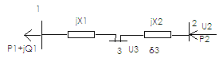

1. 写出导纳阵
2. N-R极坐标形式下潮流方程
3. N-R极坐标形式下J行列式
4. PQ分解法B’和B’’
5. 从3处输入的有功功率是多少？

2.图中所示系统

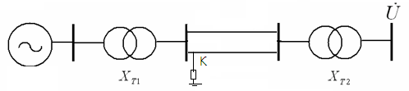

Xd=0.62,Xd’=0.3,Xq=0.58

E’=1.55∠26. (度数的具体小数忘了)

XT1=0.1，XL1=1.35，XL2=4XL1，XT2=0.1

U=1∠0

1. 画出发电机的相量图
2. 故障发生前，Eq’不变，功角特性方程
3. K处发生两相短路接地故障，E’不变时的临界切除角